**LAPORAN PRAKTIKUM**

**PEMROGRAMAN WEB**

**MODUL 4**



**DISUSUN OLEH:**

|  |  |
| --- | --- |
| **NIM** | **L200220277** |
| **NAMA** | **MHD. FARHAN LUBIS** |
| **KELAS** | **F** |

**PROGRAM STUDI INFORMATIKA**

**FAKULTAS KOMUNIKASI DAN INFORMATIKA**

**UNIVERSITAS MUHAMMADIYAH SURAKARTA**

**2023**

# **DAFTAR ISI**

**DAFTAR ISI** 2

**LATIHAN** 3

**1)** **Percobaan 1 (Membuat Database)** 3

**2)** **Percobaan 2 (Membuat Tabel)** 4

**3)** **Percobaan 3 (Memasukkan Data)** 5

**4)** **Percobaan 4 (Mengubah Data)** 5

**5)** **Percobaan 5 (Join)** 6

**6)** **Percobaan 6 (Left Join)** 6

**7)** **Percobaan 7 (Right Join)** 6

**8)** **Percobaan 8 (Fungsi AVG)** 6

**9)** **Percobaan 9 (Fungsi SUM)** 6

**10)** **Percobaan 10 (View)** 6

**TUGAS** 7

**1)** **Fungsi beberapa function** 7

**2)** **Mengisi data Alamat “Sragen” pada tabel Mahasiswa (percobaan 3) pada NIM L20008080.** 7

# **LATIHAN**

## **Percobaan 1 (Membuat Database)**

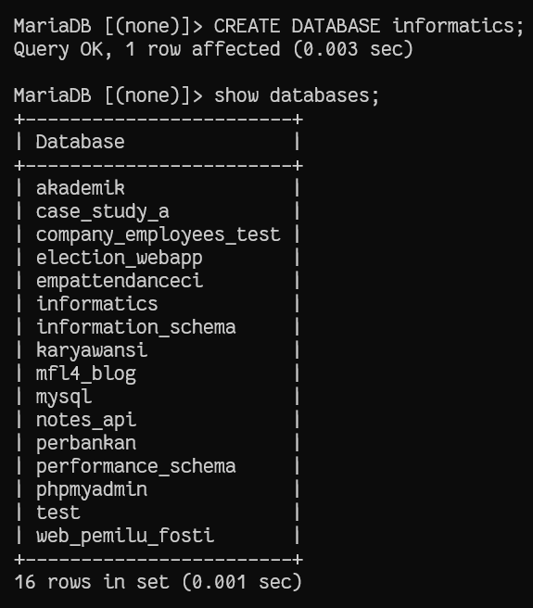

## **Percobaan 2 (Membuat Tabel)**

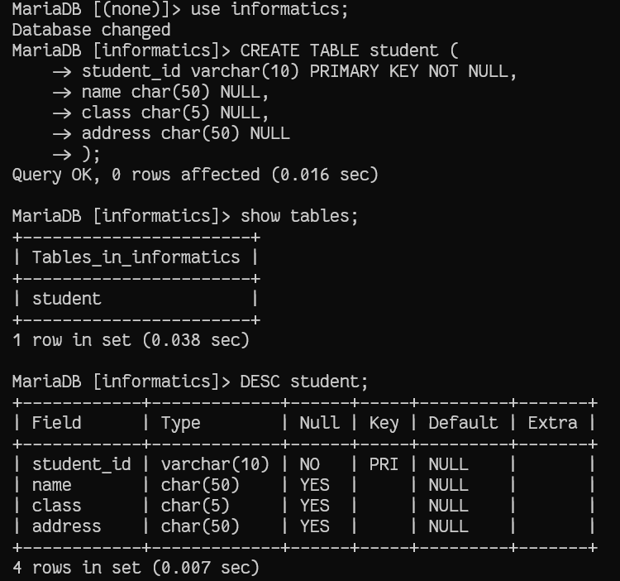

## **Percobaan 3 (Memasukkan Data)**

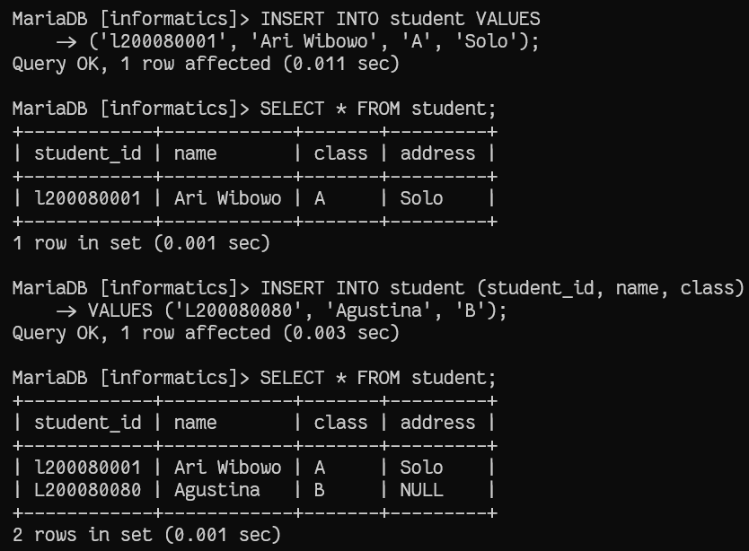

## **Percobaan 4 (Mengubah Data)**

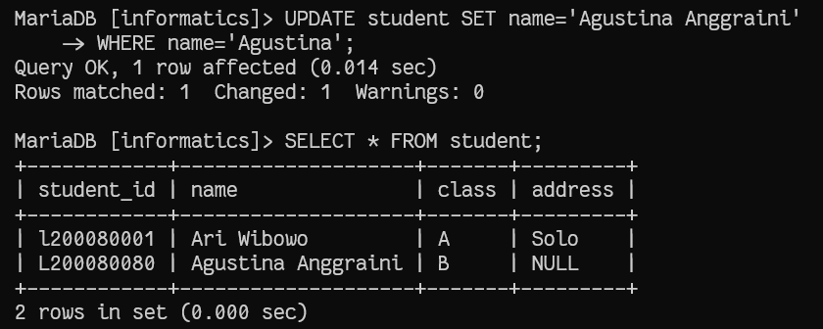

1. **Percobaan 5 (Join)**

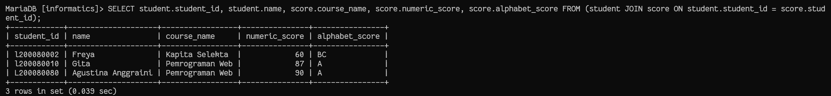

1. **Percobaan 6 (Left Join)**

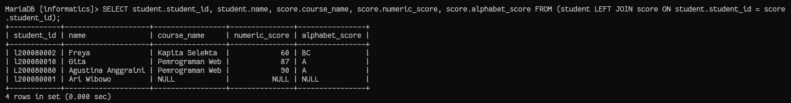

1. **Percobaan 7 (Right Join)**

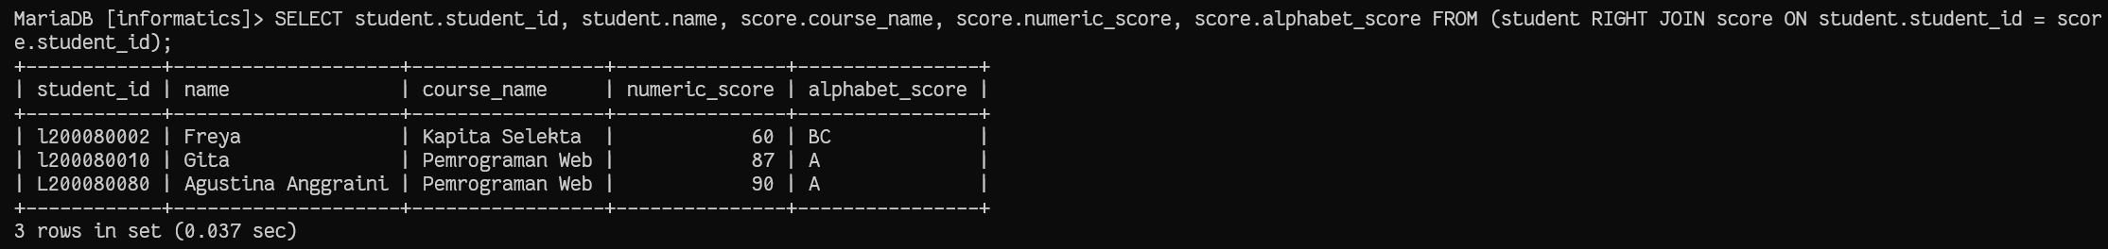

1. **Percobaan 8 (Fungsi AVG)**

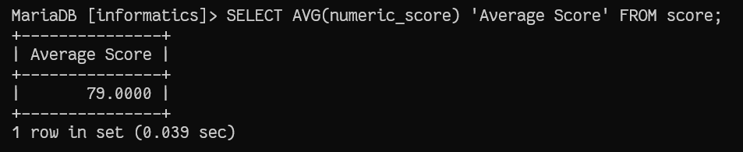

1. **Percobaan 9 (Fungsi SUM)**

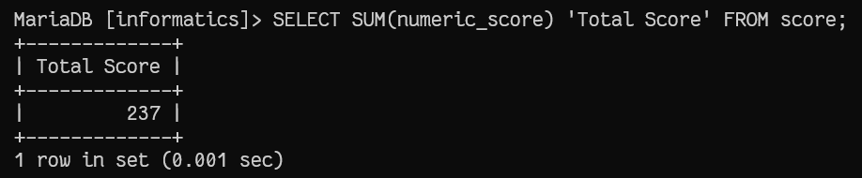

1. **Percobaan 10 (View)**

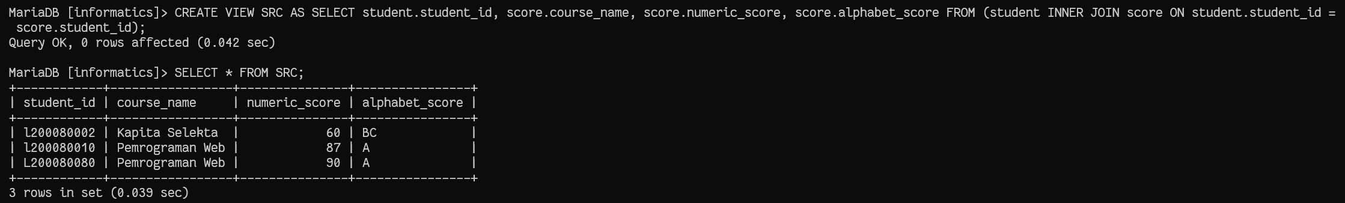

# **TUGAS**

## **Fungsi beberapa function**

|  |  |  |
| --- | --- | --- |
| No | Nama | Fungsi |
| 1 | SELECT | Memilih data dari satu atau lebih tabel |
| 2 | JOIN | Menggabungkan baris dari dua atau lebih tabel berdasarkan kolom-kolom yang memiliki nilai yang sama |
| 3 | LEFT JOIN | Menggabungkan setiap baris dari tabel di sebelah kiri (tabel pertama yang disebutkan dalam pernyataan JOIN) dengan setiap baris yang sesuai dari tabel di sebelah kanan (tabel kedua yang disebutkan dalam pernyataan JOIN) |
| 4 | RIGHT JOIN | Menggabungkan setiap baris dari tabel di sebelah kanan dengan setiap baris yang sesuai dari tabel di sebelah kiri |
| 5 | AVG | Menghitung nilai rata-rata dari sebuah kolom numerik |
| 6 | SUM | Menghitung total jumlah dari nilai-nilai dalam sebuah kolom numerik |

## **Mengisi data Alamat “Sragen” pada tabel Mahasiswa (percobaan 3) pada NIM L20008080.**

